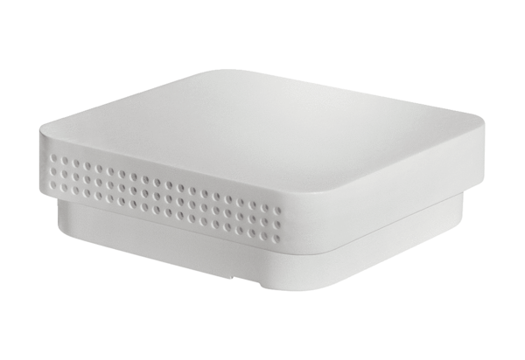Osjetnik vlage i temperature FFT 30 KJedinica za pakiranje: 1 komAsortiman: K
Broj artikla: 0157.0121Proizvođač: MAICO

